І.Сабақтың тақырыбы:Токтың жұмысы мен қуаты
ІІ.Сабақтың мақсаты:
1)Оқушыларға токтың жұмысы мен қуаты туралы түсіндіру.Жұмыс пен қуаттың формулаларын Ом заңымен байланыстыра отырып таныстыру
2)Жүйелі ойлау қабілетін дамыту,өзін өзі бағалауға дағдыландыру.Өздіктерінен ізденуге үйрету.
3)Ұжымдық бірлестікте жұмыс істеуге ,сауатты,ұқыпты жазуға тәрбиелеу
ІІІ.Көрнекілік:Формулаларды сәйкестендіру.
Плакаттар.
Электрондық оқулық.
Есептер шығару.
Сергіту сәті
ІV.Сабақтың түрі:Топтық,ізденіс сабағы
V.Сабақтың әдісі:Түсіндірмелі,сұрақ жауап,баяндау
VІ.Пәнаралық байланыс:математика,тарих
VІІ.Сабақтың барысы:
Ұйымдастыру кезеңі:
а)Оқушылармен сәлемдесу
ә)Оқушыларды түгендеу
б)Оқушыларды үш топқа бөлу
Үй тапсырмасын сұрау
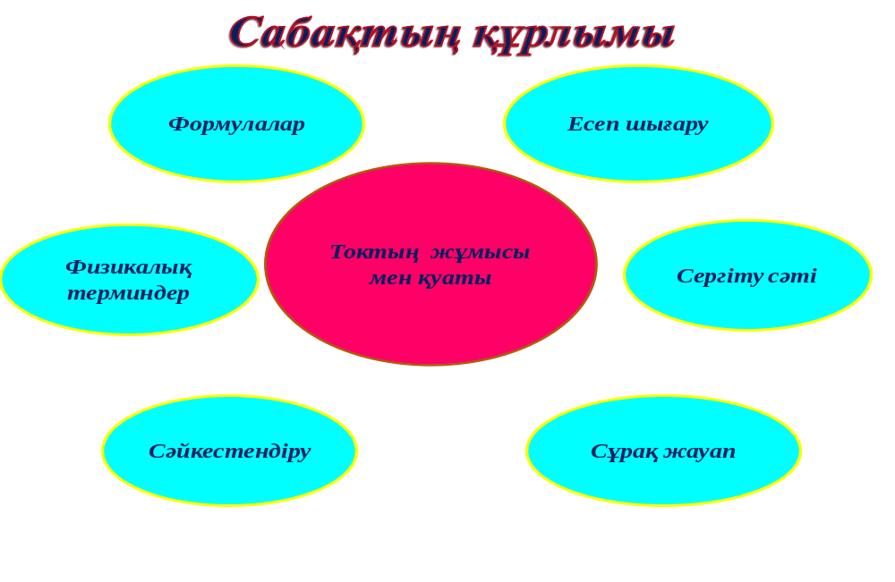
Викториналық сұрақтар.
«Ойлан тап»
1.Тұйық тізбек бойынша өтетін ток қандай заңғабағынады?
2.Қысқа тұйықталу деген қандай құбылыс?
3.Толық тізбек үшін Ом заңын тұжырымда
4.Тізбек бөлігі үшін Ом заңын тұжырымда
5.Өткізгіштің щкедергісі деген не?
6.Неге электр сымдарына қонып отырған құс жоғары кернеуді қосқанда ұшып кетеді?
7.Электр желісіне ұшып келіп,қонған құсқа токтың әсері неге білінбейді?
8.Неге амперметр тізбекке тізбектей жалғанады,параллель жалғауға болама?
9.Электр тогы деген не?
3.Жаңа сабақты түсіндіру

1.«Жұмыс» тобы
A=Uq-тізбек бөлігіндегі толық жұмыс
q=It
A=UIt
I=U/R-Ом заңы арқылы жұмысты өрнектесек
A=U²t/R
A=I²Rt
1Дж=1В*1А*1с
1Вт сағ=3,6*10³ Дж
1кВт сағ=10 Вт сағ=3,6*10⁶Дж
2.«Қуат» тобы
Қуат деп жұмыстың атқару шапшаңдығын сипаттайтын шама.
P-қуат (Вт )
P=A/t P=UI P=U²/R P=I² R
P= ɛR=ɛ²/R+r
P=I²R=ɛ²R/(R+r)²
Әр ток көзінің П.Ә.К болады.
3.«ПӘК» тобы
П.Ә.К- деп сыртқы күш жұмысының қандай бөлігін ток көзі пайдалы жұмысқа айналдырғанын көрсететін шаманы айтамыз
ɳ=А_{пай}/А_{тол}=UIt/ɛIt=U/ɛ=IR/I(R+r)=R/R+r
r<<R болса ɳ_{max}
r=R болса ɳ=50% болады
Есептер шығару.
«Кім жылдам»
1.Кернеуі 200 В және ток күші 2 А , 2 минуттағы электр плитадағы токтың жұмысын тап?
2.Электр қуаты 36 Вт,12 В кернеуге есептелінген шамдағы ток күшін және кедергісін анықта.
3.Ток көзінің ішкі кедергісі 5 Ом ,ал сыртқы тізбек кедергісі 15 Ом болса, п.ә.к неге тең?
4.Аккумулятор батериясының э.қ.к- і 12 В,тізбектегі ток күші 4 А,ал ұштарындағы кернеу 11 В.Қысқа тұйықталудағы ток шамасы қандай?
5.Электр тізбегі ішкі кедергісі 2 Ом- ға тең,ал э.қ.к -і 120 В ток көзінен тұрады.Тізбектегі ток күші 6А болса,сыртқы тізбектің кедергісі неге тең?
Сабақты бекіту:Мына төмендегі шамалардың орыс,ағылшын тіліндегі аудармаларын тұжырымдау
Ток күші-сила тока-current
Уақыт-время-time
Қуат-мощность-power
Кедергі-сопротивление-resistance
Кернеу-напряжение-voltage
Жұмыс-работа-job
П.Ә.К –коэффициент полезного действие (К П Д)-coefficient of useful action

Формулаларды сәйкестендіру
A E² /R+r
P_{пай} IUt
P_{тол} UI
R q/t
P R/R+r
I I² R
ɳ ρl/s
VІІІ.Сабақты қорыту:1.Оқушылардың білімдерін бағалау
2.Үйге тапсырма: §9.7.Токтың жұмысы мен қуаты
(оқуға)
Есеп:
1.Э.қ.к -і 24 В,ішкі кедергісі 0.5 Ом ток көзінің қысқаша тұйықталу тогы неге тең?
2.Электр пешінің қуаты 600 Вт,пеш 5 мин ішінде қанша жұмыс жасалады?

